Profesora Natalia González

Nuestra misión: “ Formar hombres y mujeres **Cristianos** , **Nobles** y **Capaces** ”

|  |  |
| --- | --- |
| Nombre : | |
| Curso : | Fecha : |
| Puntaje ideal: 32 pts. | Puntaje obtenido: |

**LENGUAJE Y COMUNICACIÓN**

**6to BÁSICO, GUÍA 10**

**INSTRUCCIONES:**

* En esta guía 10, aprenderás sintetizar y registrar las ideas principales de textos, lo que es una infografía y a mejorar la comprensión lectora.
* Recuerda que esta guía 10 lleva nota.
* Debes responder en el espacio asignado, aquí en la misma hoja de Word, en el computador. No se imprime.
* Debes enviarla al mail [ngonzalez@colegionuevanazaret.cl](mailto:ngonzalez@colegionuevanazaret.cl), y en el asunto debes colocar tu nombre y curso.
* Los horarios de envío son de lunes a viernes de 8.30 a 17.30 hrs.

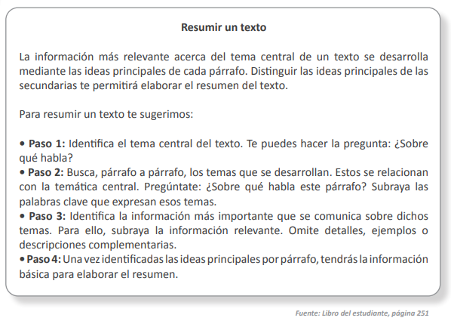

1. Lee el siguiente texto de Javiera Carrera:

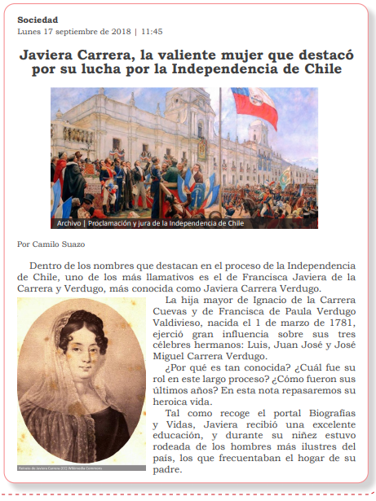

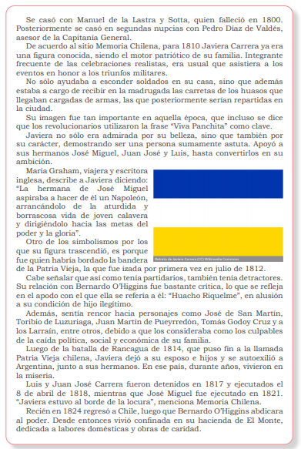

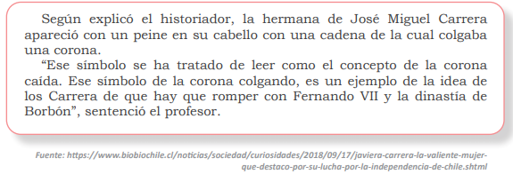

1. **Responde en el espacio asignado las siguientes preguntas en relación al texto de Javiera Carrera: (18 pts.)**

|  |
| --- |
| 1. ¿Cuál es la importancia de la familia para Javiera Carrera? |
| R: |

|  |
| --- |
| 1. ¿Qué es “Viva Panchita”? |
| R: |

|  |
| --- |
| 1. ¿Qué rol de importancia tuvo Javiera Carrera en la Patria Vieja? |
| R: |

|  |
| --- |
| 1. ¿Con quiénes tuvo conflictos Javiera Carrera? A qué se debe? |
| R: |

|  |
| --- |
| 1. ¿Por qué se va al exilio? ¿Cómo fue su vida allá? |
| R: |

|  |
| --- |
| 1. ¿Cómo se podría describir a Javiera Carrera? |
| R: |

|  |
| --- |
| 1. ¿Qué significa la cadena con la corona colgando? |
| R: |

|  |
| --- |
| 1. ¿Por qué Javiera Carrera es considerada valiente? Sintetiza el texto para responder a esta pregunta |
| R: |

|  |
| --- |
| 1. ¿Cuál es el aporte de las imágenes para el texto? |
| R: |

**II) Escribe la letra de la alternativa correcta en la línea marcada (6 pts)**

1. ¿En qué aportó Javiera Carrera al proceso de Independencia?

A) Ocultó soldados y armas en su casa.

B) Apoyó a sus hermanos a ascender.

C) Fue la clave de los independentistas.

D) Realizó tertulias contra los realistas ________

1. ¿Por qué aparece la imagen de la bandera de la Patria Vieja?

A) Porque Javiera Carrera la diseñó.

B) Porque Javiera Carrera la bordó.

C) Porque Javiera Carrera la subió.

D) Porque Javiera Carrera la guardó. ________

1. ¿Cuál de las siguientes alternativas No es una fuente del texto?

A) Biografías y vidas.

B) Memoria Chilena.

C) Maria Graham.

D) BíoBíoChile. ________

**III) Lee la siguiente información sobre la definición y estructura de la “Infografía” y luego escribe en los cuadros donde corresponde la estructura: (8 pts)**

|  |
| --- |
| ¿Qué es una Infografía?  Una infografía es una imagen explicativa que combina texto, ilustración y diseño, cuyo propósito es sintetizar información de cierta complejidad e importancia, de una manera directa y rápida.  Partes de una infografía  Una infografía está conformada, esencialmente, de las siguientes partes:   * TITULAR: Este puede venir acompañado con un subtítulo si es necesario; * TEXTO sucinto que brinda la explicación y los criterios de interpretación; * CUERPO que se refiere al centro del mensaje e incluye todos los elementos gráficos y la tipografía de apoyo; subtemas, imágenes, explicaciones, informaciones, datos, etc. * FUENTE: de la información; dónde obtuviste la información. |

**Según la información de la infografía ¿A qué parte de la estructura corresponde cada flecha?**

|  |
| --- |
|  |

|  |
| --- |
|  |

|  |
| --- |
|  |

|  |
| --- |
|  |

